中国农垦经济发展中心文件
垦经办〔2019〕59号

关于组团参加2019年华糖万商领袖大会的通知

各有关农垦主管部门及企业，新疆生产建设兵团农业局：
华糖万商领袖大会是中国食品工业和糖酒食品产业颇具规模和高度的贸易盛会，将于2019年12月6-8日在河南省郑州国际会展中心举办。为充分展示农垦企业改革发展成果，推进农垦品牌建设，拓宽农垦产品市场营销渠道，促进农垦产品市场及贸易的形成和发展，我中心拟继续组织全国农垦企业参加2019年华糖万商领袖大会。现将有关事项通知如下:
- 展示主题
2019年华糖万商领袖大会将“新”向未来、全新升级，以更宽视角、更强资源、更深解读、更多接口、更高定制为万千厂商奉献一场年度盛典。大会设有中国饮品/乳品馆、中国酒类馆、中国食品馆三大主题展馆，进口食品、区域农业、茶叶、烟草、葡萄酒、进口酒六大主题专区，以及智业成果分享、产品SHOW场、营销互动和新商业百家讲坛四大互动专区，将打造品牌、渠道商大聚会和思路交流的综合服务大平台。展会期间，中国农垦展区将继续围绕“打造农业领域航母 引领中国现代农业”的参展主题，通过全面展示中国农垦品牌公共形象，向公众传递“良品生活 源自农垦”的价值追求，扩大农垦品牌市场知名度和社会影响力，推介中国农垦企业及产品品质，促进国有农场现代化农业搞得更好，引领中国现代农业发展。
- 展区规模与相关活动
2019年华糖万商领袖大会布展面积近6万平米，国内外40000家经销商到会，3000多家商超采购负责人集采，包含电商、社区拼团等多种商业组织参会，在布展企业数量、参会商业规模和行业资源共享等方面将达到新的高度。去年，我中心精选十多家农垦企业的五十余种优质产品参展，并专门搭建服务平台，组织中国农垦品牌推介暨商超合作洽谈会，20余家商超采购负责人与参展企业面对面洽谈，取得了丰硕贸易成果。今年，中国农垦展区设在本次大会三大主题展馆之一的中国食品馆，展览面积340多平方米。展览期间，将组织中国农垦优秀品牌推介专场活动，届时将邀请北京众商会、每日优鲜、北京新发地农副产品批发市场等商超、电商微商、农批渠道负责人现场进行渠道介绍，并与参展企业合作洽谈。
- 具体要求
（一）报名注册。本次展览各企业参展展位费、特装费由中国农垦经济发展中心承担，各垦区参展人员的食宿差旅及参展展品费用自理，请各垦区积极组织本垦区企业报名参展。参展需要报名注册，注册服务费为：人民币叁仟元整（3000.00元）/企业。请各企业填妥《垦区企业参展报名表》（见附件1）并签字盖章后于2019年11月18日前传真至我中心经济贸易处（010-59199577）或PDF扫描件发送邮箱:nkzxjmc@163.com。报名确认后，将费用汇至以下指定帐户：
单位名称：中国农垦经济发展中心
账号：110908620910301
开户银行：招商银行北京十里河支行
（二）资料提供。注册成功后，我中心将为参展企业提供展前准备，制作展位宣传展板等相关服务，各企业须将展示宣传的图文资料于2019年11月22日前发送至我中心经济贸易处邮箱。
（三）宣传推介方案制定。展会期间，请各参展企业认真策划品牌宣传推介活动，充分利用我中心搭建的中国农垦优秀品牌推介专场活动，展示推荐农垦优秀品牌和优质产品。我中心将根据各企业申报情况，遴选3-5个优秀参展品牌组织推介走秀展示。请有意向企业于11月26日前将方案发送至我中心经贸处邮箱。
四、联系人及联系电话
联系人：李世豪，电话：010-59199577，13641032861；
刘 芳，电话：010-59199578, 18900116696。
邮 箱：nkzxjmc@163.com。

附件：1.垦区企业参展报名表
2.2019年华糖万商领袖大会布局平面图

中国农垦经济发展中心
2019年11月1日

中心办公室 2019年11月1日印发

附件1.
垦区企业参展报名表

单位公章：
所属垦区
参展企业名称
参展人员 | 姓名 | 职务 | 电话
联系人 | 电话 | 邮箱 | 微信号
参展产品
开票信息  （请注明：  增值税普票  还是专票） | 单位名称
开票信息  （请注明：  增值税普票  还是专票） | 纳税人识别号
开票信息  （请注明：  增值税普票  还是专票） | 单位地址电话
开票信息  （请注明：  增值税普票  还是专票） | 开户行及账号
负责人签字：
年 月 日
注:请2019年11月18日前填妥此表并签字盖章后传真至农垦中心经贸处010-59199577或PDF扫描件发送邮箱:nkzxjmc@163.com。
附件2.
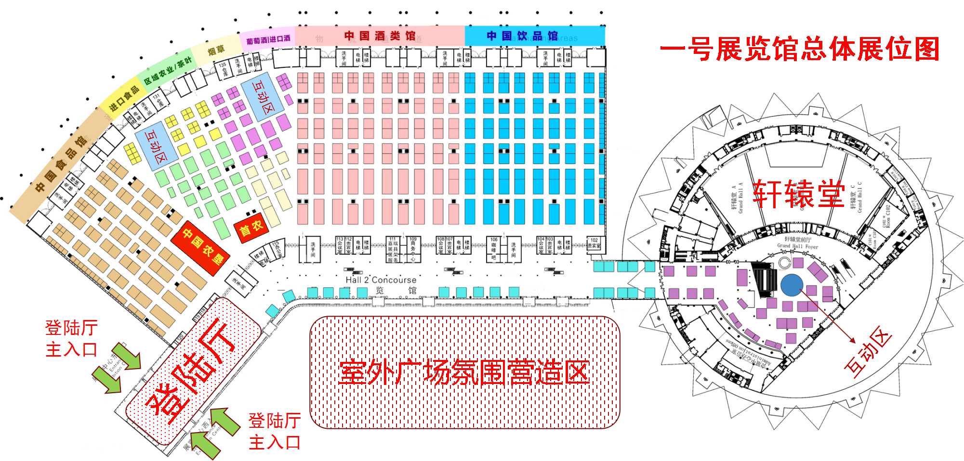
2019年华糖万商领袖大会布局平面图（农垦区位图）

